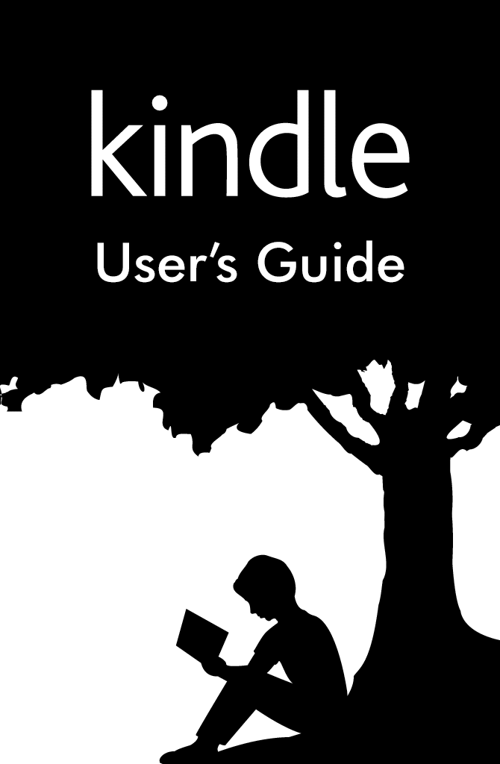
Manuál pro Amazon Kindle Paperwhite
Verze 1.0 2013 © AZ Mobil – www.azmobil.cz
Kapitola 1
Začínáme

Vítejte ve Vašem novém Kindle Paperwhite. Tento průvodce vás seznámí se všemi vlastnostmi a funkcemi čtečky Kindle Paperwhite.
Registrace čtečky Kindle Paperwhite
Pokud jste čtečku koupili online pomocí Vašeho účtu na www.amazon.com, znamená to, že jste již prošli procesem registrace. Zařízení máte registrované a připravené k použití. Ke zkontrolování stiskněte Home a zkontrolujte, zda vidíte v levém horním rohu obrazovky Vaše jméno. Pokud je tam My Kindle, znamená to, že Kindle není registrovaný. V tom případě stiskněte na hlavní obrazovce tlačítko Menu, poté Settings a zde vyberte položku Register. Nyní postupujte podle pokynů na displeji.

Ovládací prvky
Stačí se naučit pouze několik základních funkcí, abyste mohli stahovat knihy, časopisy, noviny a audioknihy. Většina interakce bude prováděna pomocí dotykového ovládání.

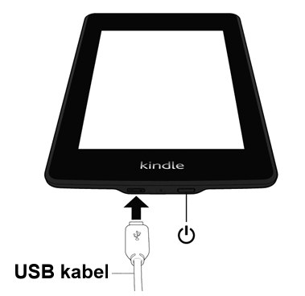

Spouštěcí tlačítko (Power): Ke spuštění čtečky Kindle stiskněte toto tlačítko. Pokud chcete spustit úsporný režim se spořičem, stiskněte toto tlačítko a hned jej uvolněte. Na displeji se objeví spořič obrazovky a čtečka se bude nacházet v úsporném režimu. K probuzení čtečky opět posuňte toto spouštěcí tlačítko. Pokud chcete čtečku vypnout, podržte toto tlačítko zhruba 5 vteřin, dokud nezmizí vše z displeje. Pokud Kindle neodpovídá nebo se zasekne, můžete jej restartovat. To se provede podržením tohoto tlačítka zhruba 20-25 vteřin.

Indikátor nabíjení: Dioda svítí oranžově, pokud se čtečka nabíjí. Pokud je již nabitá, svítí dioda zeleně.
Napájení (Micro-USB/power port): do tohoto konektoru připojíte USB kabel, který je součástí balení. Pokud je čtečka kabelem připojena k PC, začne se automaticky nabíjet a také se Vám objeví v PC jako nový disk. Můžete tedy zároveň do čtečky nakopírovat Vaše dokumenty a knihy.

Nabíjení baterie

Nabíjejte Kindle připojením přiloženého USB kabelu k Vašemu PC.
Na displeji se objeví obrázek blesku a informace o nabíjení čtečky.
Pokud se čtečka nabíjí, dioda svítí oranžově.
Pokud je čtečka nabitá, dioda svítí zeleně.
Nabíjení by mělo trvat méně než čtyři hodiny.
Pokud je připojen USB kabel, vidíte obsah čtečky ve Vašem PC a na displeji čtečky je pouze informace o nabíjení.
Pokud odpojíte USB kabel, čtečka Vám zmizí z PC a na displeji čtečky se objeví hlavní obrazovka.
Windows Vista a Windows 7 - Klikněte na tlačítko Start, zvolte Počítač, poté klikněte pravým tlačítkem na ikonu Kindle a zvolte „Eject“ z menu.
Windows XP: Pravým tlačítkem myši klikněte na ikonu Bezpečně odebrat hardware v pravém dolním rohu Vašeho PC a postupujte podle instrukcí na obrazovce.

čtečka Kindle poté ukončí USB disk mód a zobrazí Hlavní obrazovku (Home screen). Opětovným připojením USB kabelu se znovu objeví na displeji zpráva o nabíjení čtečky. Pokud ne, zkontrolujte prosím, zda USB kabel je správně připojen do čtečky Kindle i do USB portu ve Vašem PC.
Upozornění – pokud je čtečka připojena k USB portu s nízkým napájením (např. starší stolní počítače) – tyo porty nemusí dodávat dostatek energie k nabití čtečky

Dotykové ovládání

Váš nový Kindle Paperwhite disponuje dotykovým displejem, který Vám umožní vykonávat většinu úkonů pomocí dotyků prsty. K volbě položky na displeji na ni jednoduše klikněte prstem. Např. pokud chcete otevřít knihu, stačí na ni kliknout na hlavní obrazovce.

Dotyková klávesnice
Kindle má dotykovou klávesnici na displeji. Pokud klepnete na tlačítko Search (hledat) nebo spustíte jakoukoliv akci, vyžadující zápis textu, klávesnice se vždy automaticky objeví ve spodní části displeje. Nyní můžete napsat libovolný požadovaný text a pokračovat příslušným tlačítkem na další akci. Jakmile píšete slova, dole pod klávesnicí se zobrazují návrhy slov, která můžete využít. Stačí na požadované slovo klepnout (podobně jako T9 u mobilních telefonů).
Klepněte na symbol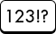pro zápis číslic nebo speciálních znaků.
Pokud se chcete vrátit na normální klávesnici, klepněte na. Pokud chcete psát velká písmena, klepněte na symbol.

Chcete-li zvolit klávesnici v jiném jazyce, klepněte na Settings (nastavení), zvolte Device Options, poté Language and Dictionaries. Zvolte požadovanou klávesnici. Mezi klávesnicemi můžete přepínat pomocí tlačítka glóbusu: 
Kindle Paperwhite podporuje speciální znaky a diakritiku. Pokud chcete zobrazit např. speciální znaky pro písmeno n, klepněte v klávesnici na písmeno n a chvíli podržte. Zobrazí se nabídka znaků ǹ, ń, nebo ň a další.

Dotykové oblasti

Funkce EasyReach umožňuje snadno obracet stránky v knize nebo časopisu, zatímco držíte přístroj jednou rukou. Dotykem téměř kdekoli v oblasti zobrazení se dostanete na další stránku, plocha je dostatečně velká, takže nezáleží, zda máte zařízení v levé nebo pravé ruce. Klepněte na levé straně obrazovky pro přechod na předchozí stránku.
Stránky můžete otáčet také potáhnutím prstem po displeji. Pokud chcete přejít na další stranu potáhněte prstem zprava doleva po displeji (jako v klasické knize). Pro přechod na předchozí stranu potáhněte zleva doprava. Pokud chcete přeskočit na další kapitolu potáhněte prstem nahoru po displeji. Pro přesun na předchozí kapitolu potáhněte prstem dolů po displeji. Tato funkce nefunguje ve všech knihách. Je nutné, aby kniha byla správně řazena do kapitol a byla správně naformátována.

Dotykové zóny - zobrazení vertikální (nastojato):

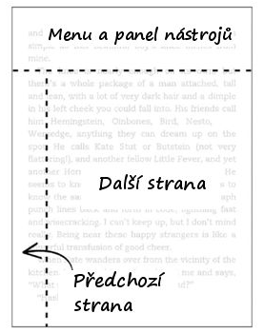

Dotykové zóny - zobrazení horizontální (naležato):
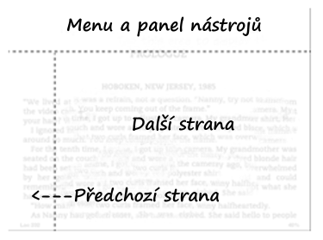

Panely nástrojů
EasyReach také umožňuje klepnutím do horní části obrazovky zobrazit panel nástrojů obsahující tyto možnosti (popíšeme si je zleva doprava):
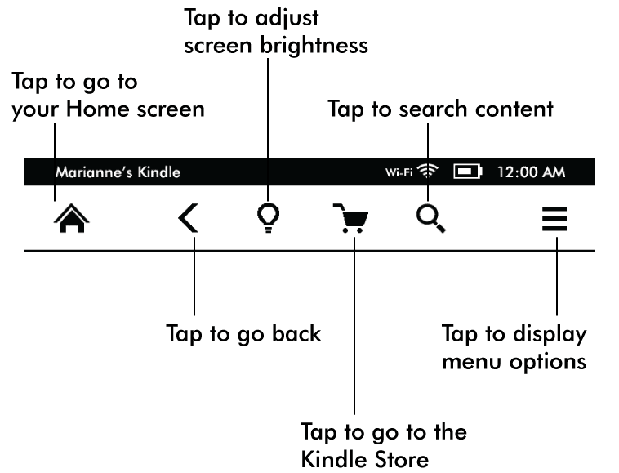

Tlačítko Domů (Home): Stisknutím tohoto tlačítka se kdykoliv dostanete na základní obrazovku, kde máte uložené knihy.
Tlačítko Zpět (Back): Použijte toto tlačítko, pokud chcete vrátit Vaše akce, které jste provedli. Např. pokud jste v knize kliknuli na odkaz a chcete se vrátit zpět do knihy.
Nastavení podsvícení (Adjust screen brightness): Klikněte na ikonku žárovky. Nyní můžete prstem nastavit intenzitu osvětlení. Můžete klepnout na požadovaný stupeň osvětlení nebo prstem posunovat intenzitu na požadovanou úroveň. Kliknutím na + se intenzita zvýší, kliknutím na – se intenzita snižuje. Pokud kliknete na + a podržite prst, intenzita se zvýčí na maximum (stejně tak – pro snížení).
Obchod Kindle Store (Kindle Store): Klikněte pro přechod do Kindle Store (obchod na webu Amazonu). Je nutné být online (pomocí WiFi nebo 3G dle typu čtečky).
Hledání (Search): Klikněte do políčka vyhledávání. Objeví se klávesnice na displeji. Nyní můžete napsat požadovaný text, který chcete vyhledat. Vpravo můžete také kliknout na šipku My Items a můžete zvolit, kde chcete vyhledávat. Na výběr máte My Items (vyhledává ve vašem archivu podle autora nebo titulu knihy), Kindle Store, Wikipedia, Dictionary a This Book (tato volba není přístupná, pokud hledáte z hlavní obrazovky). Pro vyhledání Vašeho požadavku stiskněte Go nebo tlačítko Return na klávesnici.
Tlačítko Menu (Menu): Toto tlačítko zobrazí položky v hlavním menu. Všechna menu jsou kontextová. To znamená, že se nabídka v menu mění podle toho co právě s čtečkou děláte. Například pokud čtete knihu, menu Vám nabídne přechod na další část knihy, hledání v knize, přidání záložek a další.
Na hlavní obrazovce bude nabídka v menu obsahovat archivované položky a organizování Kindle materiálů do skupin (Collections), Shop Kindle Store (nákup v Amazon obchodě), View Special Offers (prohlédnout speciální nabídky a reklamy, dle typu čtečky), List or Cover View (zobrazení knih s obálkami nebo textový výpis), Sync and Check for Items (Synchronizace a vyhledání nových položek), Settings (nastavení), and Experimental Browser (internetový prohlížeč).
Pokud čtete knihu, uvidíte následující položky Portrait or Landscape Mode (zobrazení na výšku nebo na šířku), Sync to Furthest Page Read (zobrazení na poslední přečtené stránce knihy), Book Description (popis knihy), Add Bookmark (přidat záložku), View Notes & Marks (zobrazit poznámky), Reading Progress (informace, kde se v knize nacházíte), and About the Author (informace o autorovi – pouze tam, kde to kniha podporuje).

Pokud máte otevřenou knihu, uvidíte tento panel nástrojů (nyní si popíšeme dolní řádek zleva doprava):
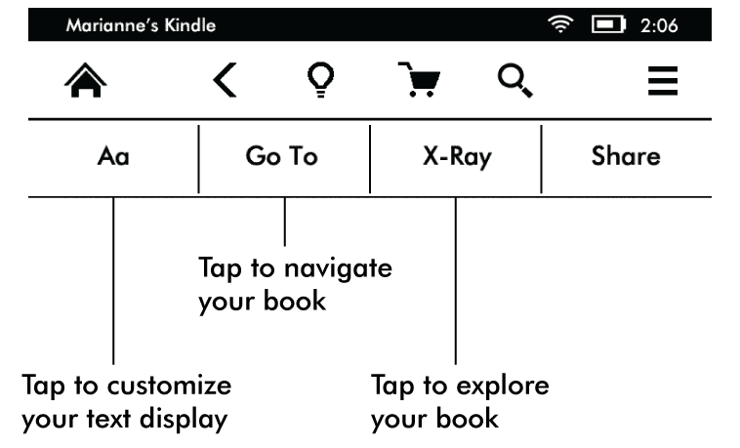

Tlačítko Aa: Klikněte na toto tlačítko a můžete si zvolit styl písma, velikost písma, řádkování, mezery mezi řádky, počet slov na řádek a další nastavení pro Vaši čtečku.

Tlačítko Go To (Jít na): Tato volba závisí na obsahu, který právě čtete. Většinou se zde zobrazují následující volby: Beginning (přesun na začátek), Table of Contents (přesun na obsah), Location a Page (podobně jako u Location napište číslo stránky, kam se chcete přemístit). Stisknutím daného tlačítka se vykoná příslušná akce.

Tlačítko X-Ray: X-Ray funkce vám umožní prozkoumat strukturu knihy. Například jedním klepnutím můžete vidět všechny pasáže v knize, které zmiňují konkrétní představy, znaky nebo témata. Můžete si také zobrazit podrobnější informace z Wikipedie a z Shelfari, (Amazon komunitní encyklopedie pro milovníky knih). Poznámka: X-Ray není k dispozici pro všechny Kindle knihy.

Sdílet (Share): Pomocí této volby můžete sdílet svoje myšlenky s dalšími čtenáři.

Panel nástrojů pro časopisy
Pokud máte otevřený časopis (nebo periodika), uvidíte jiný ovládací panel (viz. obrázek). Tento panel zobrazíte klepnutím do horní části displeje. Nejprve si popíšeme primární lištu (horní řádek). Zde jsou nové 2 ikonky (4. a 5. zleva)

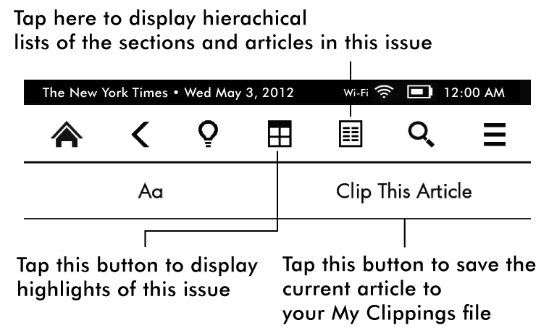

Highlights (zvýraznění): Klepněte na tuto ikonku a zobazí se všechna zvýraznění (Highlights) v daném čísle časopisu nebo magazínu.

Tlačítko X-Ray: Klepnutím na tuto volbu se zobrazí seznam oddílů a článků daného čísla časopisu nebo magazínu. Tato volba není přístupná v blogu.

Nyní si popíšeme sekundární ovládací panel (druhý řádek). Zde jsou 2 volby:

Tlačítko Aa: Klikněte na toto tlačítko a můžete si zvolit styl písma, velikost písma, řádkování, mezery mezi řádky, počet slov na řádek a další nastavení pro Vaši čtečku.

Připnout článek (Clip this article): Klepnutím na tuto volbu připnete článek do souboru My Clipings. Ten je umístěn na úvodní obrazovce a jsou v něm obsaženy všechny poznámky, záložky, zvýraznění a připnuté články.

Indikátory stavu

V horním řádku displeje uvidíte následující ikonky, určující stav čtečky a jejích služeb.

Indikátory stavu WiFi

čtečka Kindle má silný WiFi signál a systém Whispernet je aktivní. Čím více čárek v síle signálu je vyplněno, tím silnější signál máte k dispozici.

Indikátory stavu 3G

Pokud máte čtečku s připojením 3G a nacházíte se v místě pokrytí signálem 3G, uvidíte zde tuto ikonku. Případně zde můžete vidět ikonku EDGE nebo GPRS podle typu připojení. Tam, kde není pokrytí signálem 3G, použije se pomalejší síť GPRS nebo EDGE.

Indikátor stavu baterie

Tato ikona Vám ukazuje stav baterie čtečky.
Upozornění: Pokud jste přihlášení k odběru mnoha blogů a informací z www serverů, které často mění obsah, může dojít ke zvýšené spotřebě baterie a snížení výdrže na baterii. Slabý WiFi signál také může způsobit zvýšené vybíjení baterie.

Indikátor aktivity

Tento indikátor se objevuje v levém horním rohu obrazovky. Znamená to, že zařízení pracuje. Např. stahuje nový obsah, vyhledává, otvírá velké PDF soubory, nahrává webovou stránku apod.

Mód letadlo

Pokud vypnete WiFi, zobrazí se Vám místo síly signáluWiFi ikonka letadla (airplane mode). S touto ikonkou je WiFi vypnutá a mnohem více se šetří baterie.

Rodičovský zámek

Pokud si nastavíte tuto ikonku, nebudete mít ve čtečce přístup k následujícím věcem: Internetový prohlížeč, Kindle Store a obsah uložený v Cloudu. Vaše děti tedy nemohou online objednávat a stahovat jakýkoliv obsah do čtečky.

Nastavení čtečky Kindle Paperwhite

Zde se dozvíte jak čtečku nastavit pro připojení k síti a registraci pomocí bezdrátového připojení WiFi nebo mobilní sítě 3G (GPRS, EDGE) pokud máte čtečku s připojením 3G.

WiFi připojení: Knihy, magazíny a další materiály si můžete přímo poslat do čtečky Kindle pomocí vestavěné WiFi. Můžete se připojit k síti doma, v práci nebo pomocí jakéhokoliv hotspotu kdekoliv na světě. Pokud si chcete prohlédnout dostupné WiFi sítě, jděte na hlavní obrazovku (Home), stiskněte tlačítko Menu a vyberte Settings. Na stránce Settings zvolte View (vedle WiFi Network). Poté zvolte síť, kterou chcete použít a zvolte Connect. Pokud vidíte ikonu zámku vedle volby Connect, znamená to, že síť vyžaduje heslo.

Kindle čtečky, které mají 3G připojení používají stejnou technologii jako mobilní telefony. Záleží tedy na pokrytí signálem 3G v místě, kde se právě nacházíte. Čtečka se sama automaticky připojí k síti. Pokud signál 3G nebude dostatečně silný, Kindle se připojí na pomalejší síť EDGE nebo GPRS. Kindle automaticky vypne 3G jakmile se připojíte k internetu přes WiFi. Jakmile budete z dosahu WiFi nebo WiFi odpojíte, čtečka se automaticky připojí zpět pomocí 3G.

Můžete šetřit výdrž baterie čtečky tím, že budete mít vypnuté bezdrátové připojení s výjimkou případů, kdy budete potřebovat přístup k Whispernet. Jakékoliv stahování obsahu nebo jiné čakající updaty a aktualizace, které vyžadují bezdrátové připojení se provedou a dokončí při příštím spuštění bezdrátového připojení. Vypnutí bezdrátového připojení vypne 3G a Wi-Fi připojení.

Registrace: Pokud jste čtečku koupili online pomocí Vašeho účtu na ww.amazon.com, znamená to, že jste již prošli procesem registrace. Zařízení máte registrované a připravené k použití. Ke zkontrolování stiskněte Home a zkontrolujte, zda vidíte v levém horním rohu obrazovky Vaše jméno. Pokud je tam My Kindle, znamená to, že Kindle není registrovaný. V tom případě stiskněte na hlavní obrazovce tlačítko Menu, poté Settings a zde vyberte položku Register. Nyní postupujte podle pokynů na displeji.

Special Offers a sponzorované spořiče

Pokud máte Kindle 4 s podporou a zobrazování reklamních nabídek, obdržíte speciální nabídky, které se zobrazují pouze na hlavní obrazovce (Home) nebo ve spořiči – nikdy nejsou zobrazeny při čtení knih. Special Offers a sponzorované spořiče nejsou dostupné ve všech zemích

Spořič (Screensaver)

Speciální nabídky a reklamní spořiče se na displeji zobrazí, pokud je čtečka v režimu spánku. K probuzení čtečky stiskněte spouštěcí tlačítko. Pokud se chcete dozvědět více a zobrazené reklamní nabídce jednoduše na ni klikněte. Reklamní nabídky se obnovují pokud máte zapnuté WiFi.

Hlavní obrazovka (Home screen)

Reklamní nabídka bude zobrazena ve spodní části hlavní obrazovky. Tato vlastnost je dostupná pouze pro Kindle s podporou reklamních nabídek. Pokud si chcete prohlédnout detaily nabídky, klikněte na daný banner. Všechny dostupné reklamní nabídky a sponzorované spořiče jsou uloženy ve Vaší čtečce Kindle.

Pokud si chcete prohlédnout dostupné reklamní nabídky:

- Stiskněte tlačítko Home a poté Menu

- Zvolte View Special Offers

- Vyberte nabídku, která Vás zaujala a klikněte na ni

Pokud jste zakoupili reklamní nabídku a Váš Kindle je v režimu Offline, Vaše objednávka nebude vyřízena okamžitě.
Objednávka bude zařazena do fronty a transakce bude automaticky dokončena, jakmile se připojíte k síti.

Doporučený obsah

Pokud máte knihy na úvodní obrazovce zobrazeny dlaždicově (s obálkami), budou se na displeji zobrazovat doporučený obsah z Kindle Sotre (např. Tipy editora). Klepnutím na doporučení se přímo dostanete do obchodu Kindle Store, kde se dozvíte dodatečné informace, přečte si uživatelské recenze a také je možné přímo dokončit objednávku daného titulu. Poklepejte prstem (nebo tahnete prstem po displeji) a zobrazí se Vám další nabídka.

